附件3：

教学创新成果报告参考框架
（该框架仅供参考，请据实际课程自行拟定）

教学创新成果报告的基本框架为：
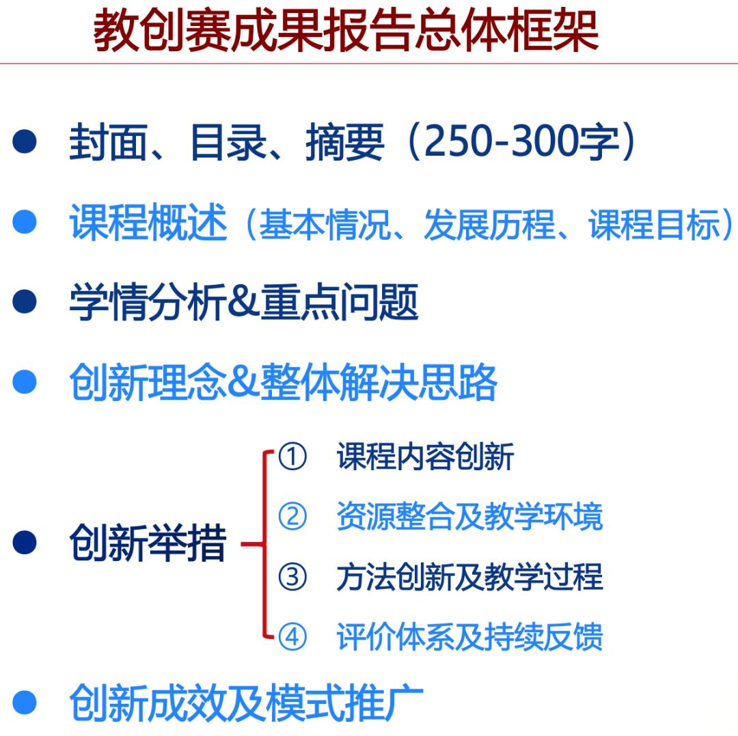

报告关键重点：
重点1：教学创新的核心就是解决问题。教学创新大赛的底线逻辑就是：问题是什么，如何解决，效果怎么样。
重点2：成果报告需要极致的图文并茂，尽量降低文字含量。所有赛道都要有人工智能的深度融入，都要有课程思政的自然体现。
重点3课程目标：要梳理清楚“国家-行业-学校-专业”的逻辑，服务国家需求、反映行业变化、符合学校定位、支持专业目标。
重点4课程内容：创新途径：模块化、案例化、项目化等，要能体现四新理念、产教融合、科教融汇、学科交叉、地方特色等。
重点5资源环境：是指平台、工具、智能体、图谱、案例库、基地等，虚实结合、特色资源、人机共建动态生成等；资源要阐述清楚：资源的用途是什么，用在哪里，支撑什么？
重点6教学流程：课程要有符合学生认知、支撑高阶能力发展、明确人机交互、注重学生情感链接的教学（支架）流程，要明确教学逻辑线。
重点7评价体系：要从“结果导向”转向“过程证据链导向”，既注重学生提交的结果，也注重学生的学习过程证据链，要体现数据驱动、全程跟踪、反馈及时、评价闭环。
重点8创新成效：学生的收获是什么，能力增值在哪里？有什么表现？这些都需要明确的调查、教学实验、客观数据等来分析和证明。教学实证研究，一直是教创赛的基本要求。

